- Начисление за январь, дату получения по пересчету сторно стоит неверная 31.01.2-18.

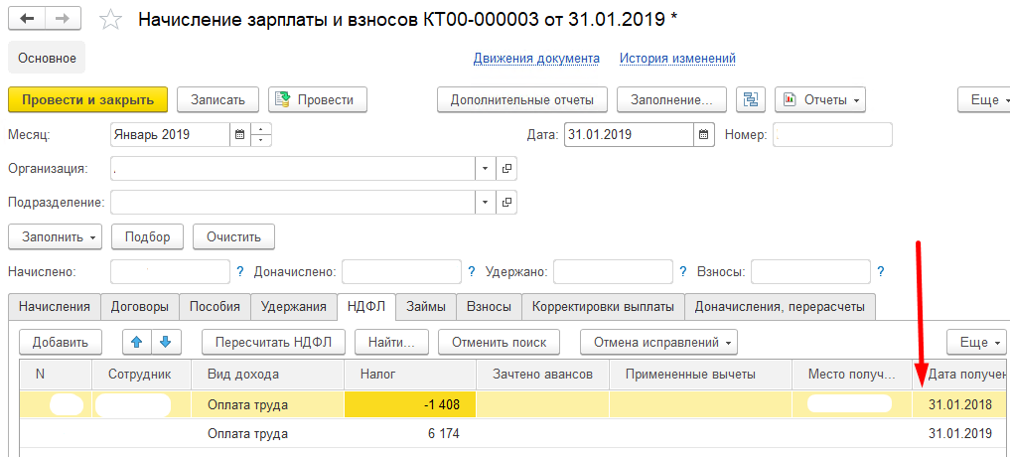
- Мы исправили на 31.01.2019
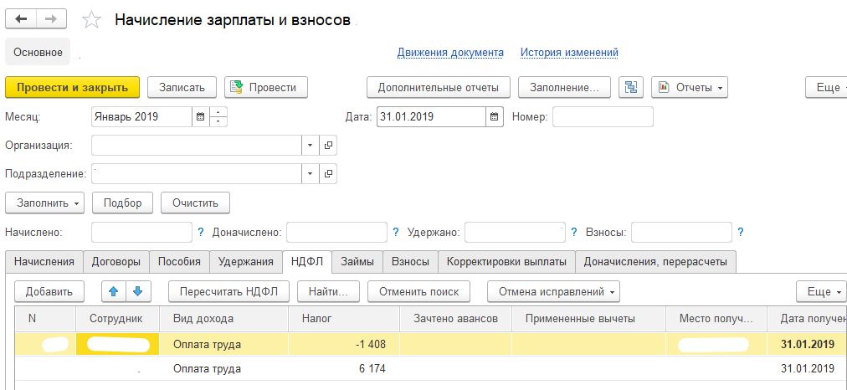
Расчетный листок за январь:
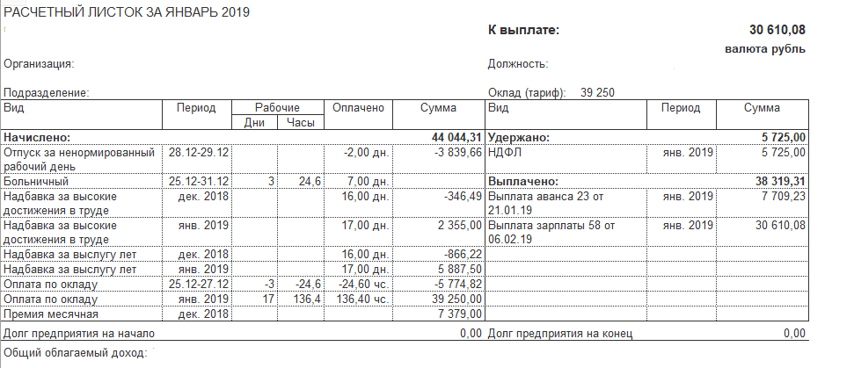
- Начисление за февраль автоматически
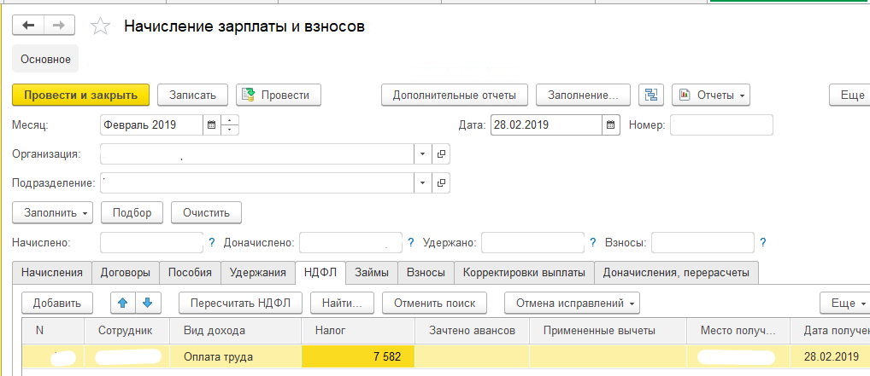

- Начисление за февраль скорректированные

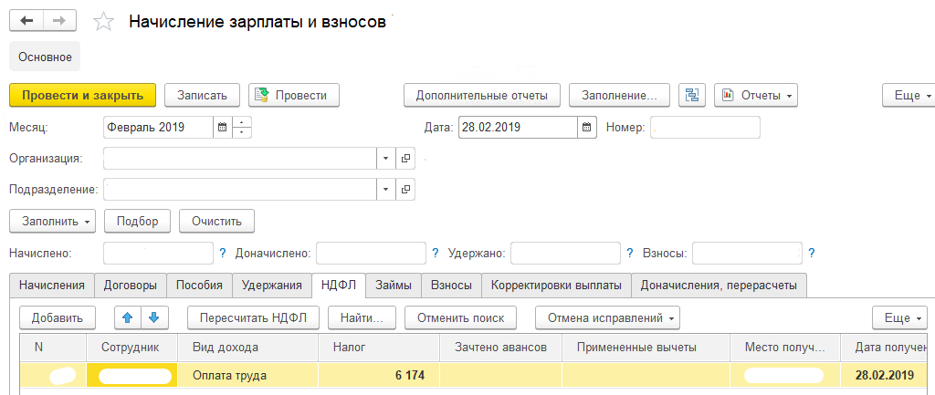
- РН Расчеты налогоплатильщика…
